PELAKSANAAN PENGAWASAN BADAN PENGAWAS OBAT DAN MAKANAN (BPOM) TERHADAP PEREDARAN OBAT TANPA IZIN DI KOTA PADANG
SKRIPSI
Diajukan Sebagai Salah Satu Syarat
Untuk Memperoleh Gelar Sarjana Hukum

OLEH :
FARHAN ALFANSURI
1810012111221

BAGIAN HUKUM PERDATA

FAKULTAS HUKUM
ILMU HUKUM
UNIVERSITAS BUNG HATTA

2023
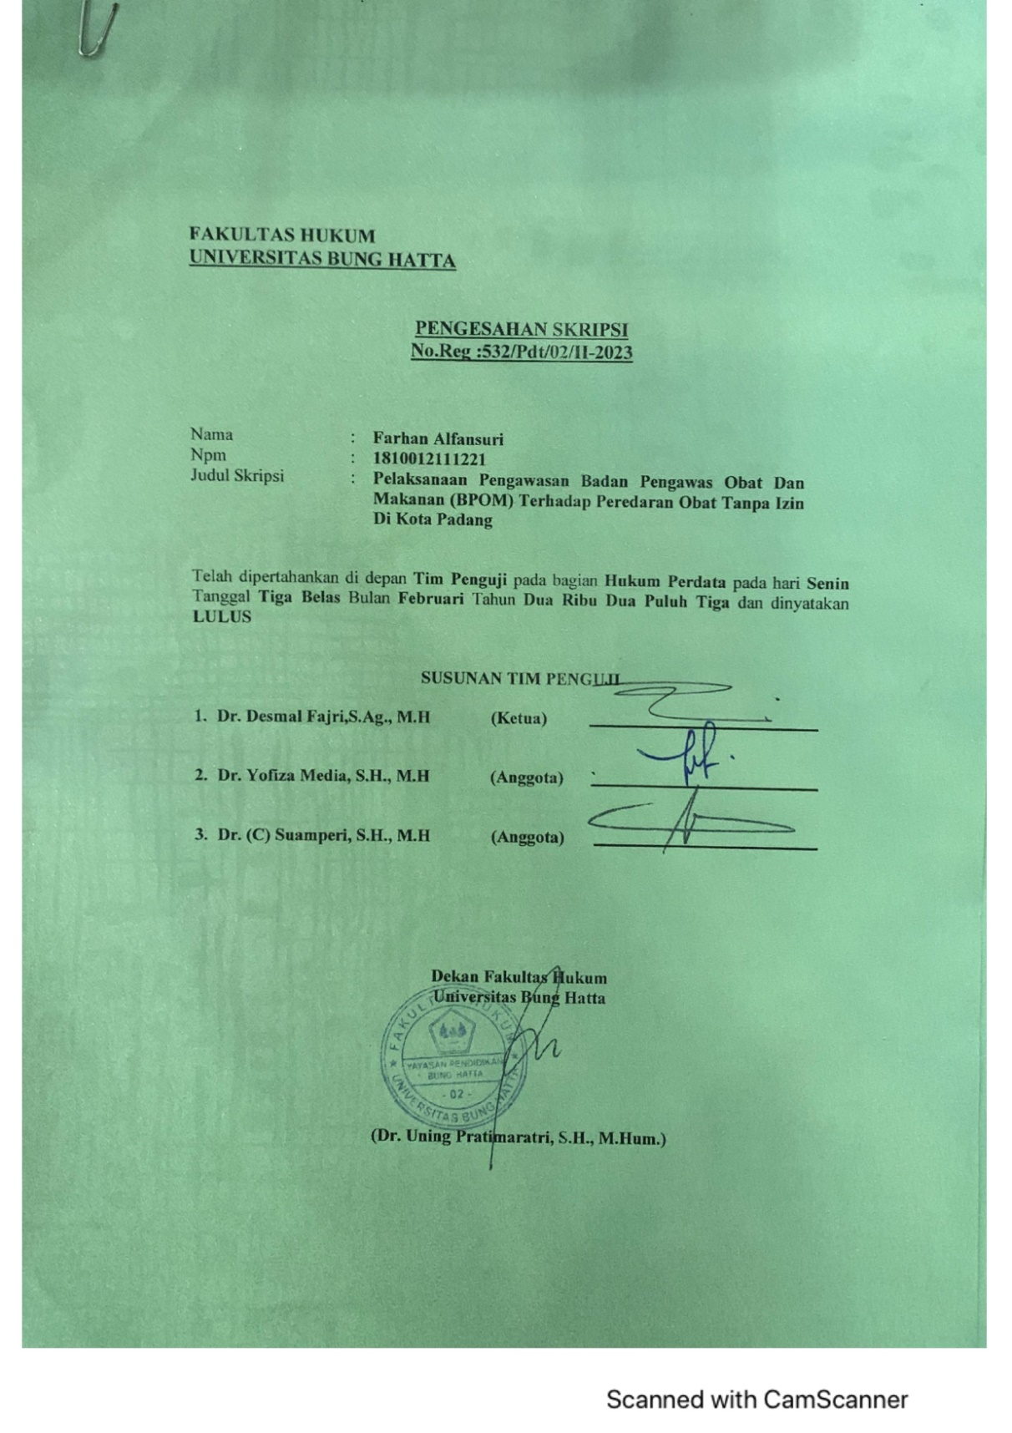

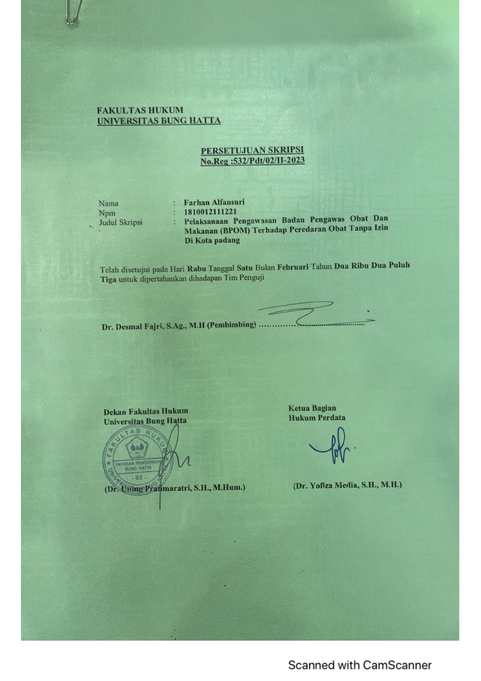

PELAKSANAAN PENGAWASAN BADAN PENGAWAS OBAT DAN MAKANAN (BPOM) TERHADAP PEREDARAN OBAT TANPA IZIN DI KOTA PADANG
Farhan Alfansuri¹, Desmal Fajri¹
¹Program Studi Ilmu Hukum, Fakultas Hukum Universitas Bung Hatta
Email : farhanalfansuri80@gmail.com
ABSTRAK
Guna pengawasan BPOM adalah untuk perlindungan konsumen agar memastikan Obat dan Makanan yang beredar memenuhi standar, dan izin edar produk serta tindakan penegakan hukum. Rumusan permasalahan pada penelitian ini yaitu: (1) Bagaimanakah pengawasan BPOM terhadap peredaran obat tanpa izin di Kota Padang ? (2) Apakah kendala BPOM dalam pengawasan peredaran obat tanpa izin di Kota Padang? (3) Apakah upaya BPOM untuk mencegah peredaran obat tanpa izin di Kota Padang ? Penelitian ini menggunakan jenis penelitian yuridis sosiologis. Sumber data meliputi data primer dan sekunder. Teknik pengumpulan data berupa wawancara dan studi dokumen. Data dianalis secara kualitatif. Hasil penelitian menunjukkan bahwa, (1) Pengawasan BPOM dalam peredaran obat tanpa izin ada tiga tahap yaitu premarket, posmarket, tindak lanjut hasil pengujian, (2) Kendala BPOM dalam pengawasan peredaran obat tanpa izin ada lima yaitu faktor masyarakat, faktor ekonomi, faktor internal BPOM, faktor pelaku usaha, dan faktor kurangnya pengetahuan masyarakat dan pelaku usaha, serta faktor lainnya seperti jalur masuk yang tidak terkontrol akibat pasar bebas ASEAN dan persaingan global, adanya pelabuhan-pelabuhan yang tidak resmi, kurangnya sumber daya manusia dalam melakukan pengawasan, kurangnya sosialisasi terkait pelaporan tanpa izin edar, dan maraknya penjualan produk secara online, (3) Upaya BPOM untuk mencegah peredaran obat tanpa izin adalah mengeluarkan peringatan public warning tentang pelanggaran peredaran obat tanpa izin, menyediakan sarana pengaduan konsumen, melakukan monitoring terhadap kegiatan pelaku usaha, melakukan pembinaan pengamanan obat.

Kata kunci : BPOM, Peredaran Obat, Obat Tanpa Izin.

KATA PENGANTAR
Alhamdulillaahirabbil’aalamiin, rabbisyrahlisadri wayassirliamri wahluluqdatammillisaani yafkahukauli. Puji syukur penulis ucapkan kepada kehadirat Allah SWT karena atas berkah, rahmat dan karunia-Nya yang telah memberikan anugerah kesehatan dan kelancaran, sehingga penulis dapat menyelesaikan penyusunan skripsi ini. Shalawat dan salam penulis ucapkan kepada nabi besar Muhammad SAW, Allahummashali’ala Muhammad waala’ali Muhammad. Dalam hal ini penulis menulis skripsi yang berjudul “PELAKSANAAN PENGAWASAN BADAN PENGAWAS OBAT DAN MAKANAN (BPOM) TERHADAP PEREDARAN OBAT TANPA IZIN DI KOTA PADANG”. Penulisan skripsi ini diselesaikan dalam rangka untuk mencapai gelar Sarjana Hukum di Fakultas Hukum Universitas Bung Hatta.
Dalam penulisan skripsi ini penulis telah banyak mendapatkan bantuan serta bimbingan dan dorongan moril maupun materil dari berbagai pihak, maka pada kesempatan ini dengan segala kerendahan hati, penulis mengucapkan terimakasih banyak kepada Bapak Dr. Desmal Fajri S.Ag.,M.H selaku Dosen Pembimbing dimana dalam penulisan skripsi ini telah banyak meluangkan waktu, membantu dan memberikan pengarahan, nasihat maupun saran agar penulisan skripsi ini dapat terselesaikan dengan baik.

Dalam penyusunan skripsi ini, tentunya penulis juga mengucapkan terimakasih sebesar-besarnya kepada:
- Bapak Prof. Dr. Tafdil Husni, S.E, MBA, selaku Rektor Universitas Bung Hatta
- Ibu Dr. Uning Pratimaratri, S.H., M.Hum., selaku Dekan Fakultas Hukum Universitas Bung Hatta.
- Ibu Dr. Sanidjar Pebrihariati. R, S.H., M.H., selaku Wakil Dekan Fakultas Hukum Universitas Bung Hatta.
- Ibu Dr. Yofiza Media, S.H., M.H., selaku Ketua Bagian Hukum Perdata sekaligus penguji satu pada saat seminar proposal dan ujian komprehensif, yang telah memberikan koreksi terhadap skripsi penulis ini.
- Bapak Dr. (C) Suamperi S.H., M.H. selaku penguji dua pada saat seminar proposal dan ujian komprehensif, yang telah memberikan koreksi terhadap skripsi penulis ini.
- Bapak Dr. Zarfinal, S.H.,M.H., selaku Pembimbing Akademik
- Bapak dan Ibu Dosen Fakultas Hukum Universitas Bung Hatta, terimakasih atas ilmu yang diberikan kepada penulis.
- Bapak dan Ibu Tenaga Kependidikan Fakultas Hukum Universitas Bung Hatta yang telah membantu dan memberikan pelayanan yang terbaik selama penulis menyelesaikan skripsi ini.
- Ibu Fitra Yelli, S.Farm, Apt, M.Farm, selaku informan BPOM Kota Padang, yang telah memberikan data serta waktu untuk wawancara untuk melengkapi isi dari skripsi milik penulis.

Kepada seluruh pihak yang ikut serta membantu selama perkuliahan dan kelancaran dalam penulisan skripsi ini yang tidak bias penulis buatkan nama satu persatu baik dari segi materil maupun moril, bimbingan, dan bertukar pikiran serta memberikan semangat dan motivasi kepada penulis, sehingga skripsi ini dapat diselesaikan dengan baik.
Penulis menyadari bahwa skripsi ini masih jauh dari kesempurnaan dan masih banyak terdapat kesalahan dan kekurangan. Oleh sebab itu, kritik dan saran pembaca sangat penulis harapkan. Akhir kata, penulis ucapkan terima kasih dan penulis berharap semoga skripsi ini dapat berguna bagi para pembaca umumnya, dan khususnya bagi mahasiswa Fakultas Hukum Universitas Bung Hatta Padang.
Wassalaamu’alaikum Warahmatullaahi Wabarakaatuh.

Padang, Februari 2023
Penulis

Farhan Alfansuri
1810012111221

DAFTAR ISI
ABSTRAK i
KATA PENGANTAR ii
DAFTAR ISI v
BAB I PENDAHULUAN 1
- Latar Belakang 1
- Rumusan Masalah 5
- Tujuan Penelitian 5
- Metode Penelitian 6
BAB II TINJAUAN PUSTAKA 8
- Tinjauan Umum Tentang Pengawasan 8
1. Pengertian Pengawasan 8
2. Fungsi Pengawasan 9
3. Macam-Macam Pengawasan 11
- Tinjauan Umum Tentang Obat Tanpa Izin 13
- Pengertian Obat 13
- Penggolongan Obat 14
- Pengertian Obat Tanpa Izin 16
- Tinjauan Umum Tentang BPOM 21
- Pengertian BPOM 21
- Fungsi BPOM 21
- Tugas dan Wewenang BPOM 23

BAB III HASIL PENELITIAN DAN PEMBAHASAN 27
- Bentuk Pengawasan BPOM dalam Peredaran Obat Tanpa Izin di Kota Padang 27
- Kendala BPOM dalam Pengawasan Peredaran Obat Tanpa Izin di Kota Padang 43
- Upaya yang dilakukan BPOM untuk Mencegah Peredaran Obat Tanpa Izin di Kota Padang 47
BAB IV PENUTUP 54
- Simpulan 54
- Saran 55
DAFTAR PUSTAKA

